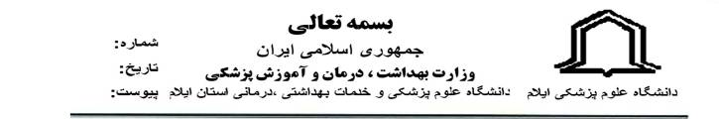
*1876334*
13188/99/40/22
21/7/1399

روساي محترم دانشكده هاي پنج گانه- روساي محترم بيمارستانهاي امام خميني، شهيد مصطفي خميني و آيت اله طالقاني
موضوع: اطلاع رساني
با سلام
احتراما، با توجه به کثرت مراجعه کنندگان هیات علمی به واحد توانمندسازی اساتید این مرکز جهت تعریف کردن عنوان کارگاههای آموزشی و اضافه شدن به سامانه آموزش مجازی lms ، مقتضی است دستور فرمایید اعضای محترم هیات علمی آن دانشکده/ مرکز در بازه زمانی 22/7/99 لغایت 28/7/99 به واحد توانمندسازی اساتید این مرکز مراجعه یا با شماره تلفن 32223083 ( مرکز مطالعات و توسعه آموزش پزشکی- سرکار خانم راه نشین ) جهت رفع هرگونه نقص تماس حاصل نمایید. لازم به ذکر است بازه زمانی تعیین شده قابل تمدید نمی باشد و خارج از این بازه رفع نقصی صورت نخواهد گرفت.

دكتر معصومه شوهاني

مدير مركز مطالعات و توسعه آموزش علوم پزشكي

